Académie de Lyon

Lycée René CASSIN
75 route de St Clément
69170 TARARE
Tél. : 04.74.05.00.74 - Fax : 04.74.05.38.
Proviseur : Michel BRESSIN
Ref : Alain COSTON, prof. E.P.S.
Pôle2A : Aide individualisée – 01_02_cassin – juin 2001

REUSSIR EN CLASSE DE SECONDE

ANNEXE N° 4
Secondes

D. M N°11

A rendre le mai 2001

Afin de vous sensibiliser aux exigences des différentes sections de première, nous vous proposons deux sujets de D. M. Vous choisirez et traiterez un seul des deux sujets suivant votre projet d'orientation.

Sujet 1
plus particulièrement destiné à ceux qui envisagent
une des sections S. T. T , L ou E. S non option mathématiques.

Exercice 1.

Le graphique ci-dessous donne la représentation graphique
(C) de la fonction f définie sur R \ {- 2 } par :
f(x) = –1 + .
1°) Montrer que f(x) peut aussi s'écrire sous la forme :
f(x) = , pour tout réel x ≠ – 2.
2°) a) Utiliser l'expression la mieux adaptée, parmi les deux
expressions de f(x), pour déterminer les coordonnées des
points d'intersection de (C) et de l'axe des abscisses.
b) De même, déterminer les coordonnées des points
d'intersection de (C) et de l'axe des ordonnées.

3°) De même, démontrer qu'il n'existe sur la courbe (C) aucun
point d'ordonnée – 1.

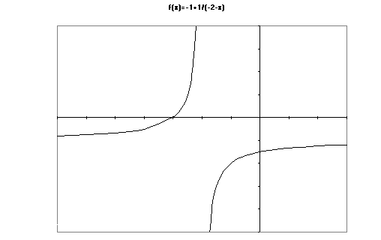

Exercice 2.

Drame dans les pays du sud

L’année 1998 a vu les cours de nombreuses matières premières s’effondrer. A titre d’exemples, figurent ci-dessous les variations des cours du pétrole et du cuivre.

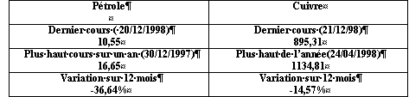

1°) Expliquer comment a été obtenue la variation du cours du pétrole de -36,64% sur 12 mois.

2°)a) Quel était le dernier cours du cuivre de 1997 ?

b) Quelle est la variation en pourcentage du prix du cuivre entre le 24 avril 1998 et le 31 décembre 1998 ?

3°) Le cours de la laine, en cents australiens, était de 1244,5 le 31 décembre 1998; ce cours a chuté de 20,11% en 1998. Quel était le cours de la laine le 31 décembre 1997 ?

Sujet 2
plus particulièrement destiné à ceux qui envisagent
une des sections E. S option mathématiques ou S.

Exercice 1.
Soit f la fonction définie par f(x) = - x² + 4x – 1 pour tout réel x.
L'objectif de cet exercice est d'établir le sens de variation de f.

1°) Utiliser une calculatrice graphique pour obtenir le sens de variations de f et donner son tableau de variation.

2°) Soient deux nombres réels a et b dans [2 ; + ∞[ tels que a < b.
- Démontrer que 3 – (x – 2)² est une autre écriture de f(x).
- Comparer les nombres réels f(a) et f(b).
- En déduire le sens de variation de f sur [2 ; + ∞[.

3°) Etablir le sens de variation de f sur ]- ∞ ; 2].

Exercice 2.
Le plan est rapporté à un repère orthonormal (O ;;).
OABC est un carré avec A(0 ; 4), B(4 ; 4) et C(4 ; 0). On trace à l'intérieur du carré, le triangle équilatéral OEC et, à l'extérieur, le triangle équilatéral BCF.

1°) Rappeler la longueur d'une hauteur d'un triangle équilatéral dont les côtés ont pour longueur a.

2°) Déterminer les coordonnées des points E et F.

3°) Démontrer que les points A, E et F sont alignés.

